Отчет о сценариях планирования строительной техники
Приложение для мониторинга и планирования использования строительной техники на предприятии дорожной отрасли
Параметр | Значение
Дата подготовки | 11.06.2026
Проверенная ветка | feature/diploma-theme-refactor
Ключевой модуль | План-график: объекты, этапы, потребность, назначения, ТО/ремонтные риски
Автотесты | equipment-plans.service.spec.ts: 28/28; service-events.service.spec.ts: 4/4

1. Назначение отчета
Цель отчета - показать, что функция планирования не является статической таблицей. Backend рассчитывает технологические этапы дорожного объекта, потребность в технике, доступность машин по датам и сменам, а также реакцию на ТО и ремонты. Frontend отображает результат в виде выбора объекта, диаграммы Ганта, назначений техники и карточек рисков.
В текущей версии область планирования не использует роли водителей, механиков или модераторов. Актуальная модель доступа для отчета: администратор и пользователь. Пользователь работает с планированием и мониторингом, администратор дополнительно управляет пользователями.

2. Архитектурная схема планирования
RoadWorkTypeTemplate -> RoadWorkStageTemplate -> RoadWorkStageEquipmentTemplate
| |
v v
ConstructionSite -> RoadWorkStage -> EquipmentDemand -> EquipmentPlanAssignment -> FleetVehicle
^
FleetRepairTemplate -> FleetServiceEvent --------------------|
(тип техники, длительность) (ТО/ремонтное окно блокирует назначение)
Виды работ и этапы выступают справочниками. При расчете объект получает собственный набор этапов, потребностей и сменных назначений. ТО и ремонты не являются отдельной справкой без влияния на план: их даты блокируют технику и могут вызвать переназначение или сдвиг этапов.

3. Матрица сценариев планирования
№ | Сценарий | Предусловие | Результат системы | Доказательство
1 | Объект не выбран | Пользователь открыл План-график | Графики не отображаются, предлагается выбрать объект | UI screenshot 1
2 | Объект без плана | Есть дорожный объект без этапов | Показывается кнопка 'Спланировать' | UI screenshot 2
3 | Первичный расчет | Выбран объект, вид работ, дата начала, длина, ширина, плечо доставки | Создается черновик этапов и потребностей | generateDraft DTO + wizard
4 | Автоматическое назначение | Есть свободная техника нужного типа | Создаются сменные назначения на даты этапа | applyDraft, строки назначения
5 | Занятость на другом объекте | Техника уже стоит в плане на ту же дату/смену | Она исключается из доступных; ручной выбор отклоняется | getOccupiedVehicleIds + tests
6 | Занятость внутри текущего черновика | Две перекрывающиеся стадии требуют одну и ту же машину | Вторая стадия видит конфликт и дефицит | draftOccupiedSlotKeys + test
7 | Техника в ТО/ремонте до сохранения | Есть сервисное окно на дату этапа | Машина считается недоступной, этап сдвигается или возникает дефицит | serviceBlockingWhere + test
8 | Нехватка техники | Требуемое количество больше доступного | Формируется высокий риск и дефицит покрытия | buildDraftRisk + coverage
9 | Автосдвиг этапов | autoSchedule=true и текущие даты заняты | Backend ищет ближайший день, где все правила этапа покрываются | autoSchedule loop + test
10 | Сохранение плана | Черновик подтвержден пользователем | Транзакционно создаются этапы, потребности и назначения | applyDraft transaction
11 | Перерасчет объекта | У объекта уже есть план | Старые этапы/потребности/назначения объекта удаляются и строятся заново; свои назначения не блокируют перерасчет | replaceExisting + test
12 | Ремонт после сохранения | По назначенной машине создан ремонт на даты плана | Появляется сервисный риск в карточке объекта | getServiceRiskResolution + UI
13 | Переназначение | Есть свободная машина того же типа | Пользователь выбирает замену; backend переносит смены на новую технику | resolveServiceRisk replace
14 | Нет свободной замены | Все машины того же типа заняты или в ремонте | Система предлагает сдвиг этапов после ремонта | resolveServiceRisk shift
15 | Конфликт при сохранении | Параллельно появилась занятость той же машины | Уникальный индекс БД превращается в понятную ошибку планирования | Prisma P2002 + test
16 | Невалидный этап | Передан тип этапа вне enum | DTO отклоняет запрос с ошибкой 400 | class-validator
17 | Сброс плана | У объекта есть сохраненный план | Удаляются назначения, потребности и этапы объекта | resetSitePlan
18 | Жизненный цикл смены | Назначение сохранено | Статус смены может перейти planned -> in_progress -> completed/failed, фиксируются плановые и фактические часы | EquipmentPlanAssignment model
19 | План без факта | Дата работ прошла, actualHours не заполнены | Система может подсветить отсутствие фактических часов как мониторинговый риск | EquipmentPlanStats
20 | Закрытая заявка сервиса | Ремонт завершен | Риск больше не отображается, статус техники восстанавливается | frontend risk filter + ServiceEventsService tests

4. Демонстрационные экраны
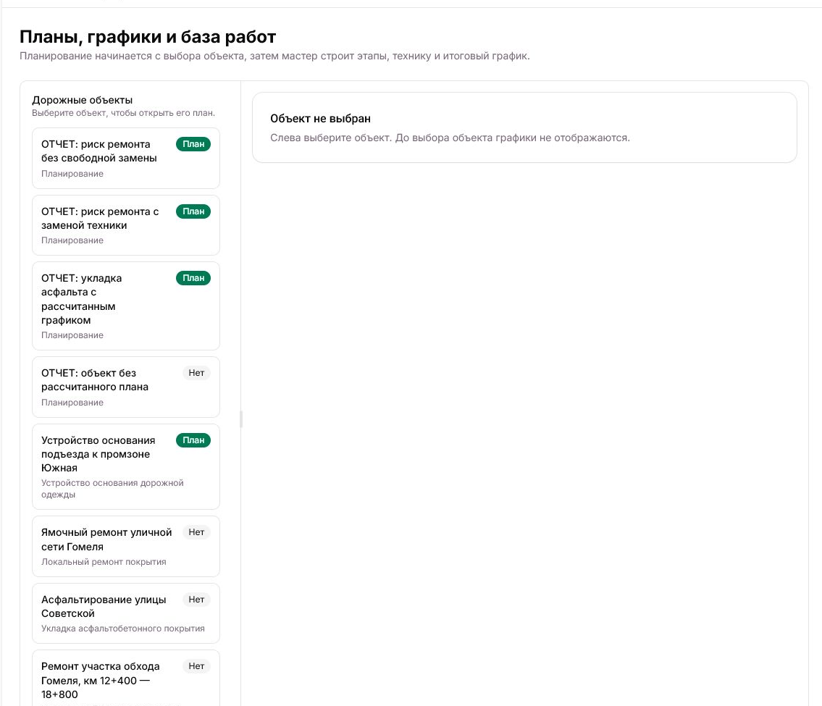
Скриншот 1. До выбора объекта диаграммы и назначения не отображаются.
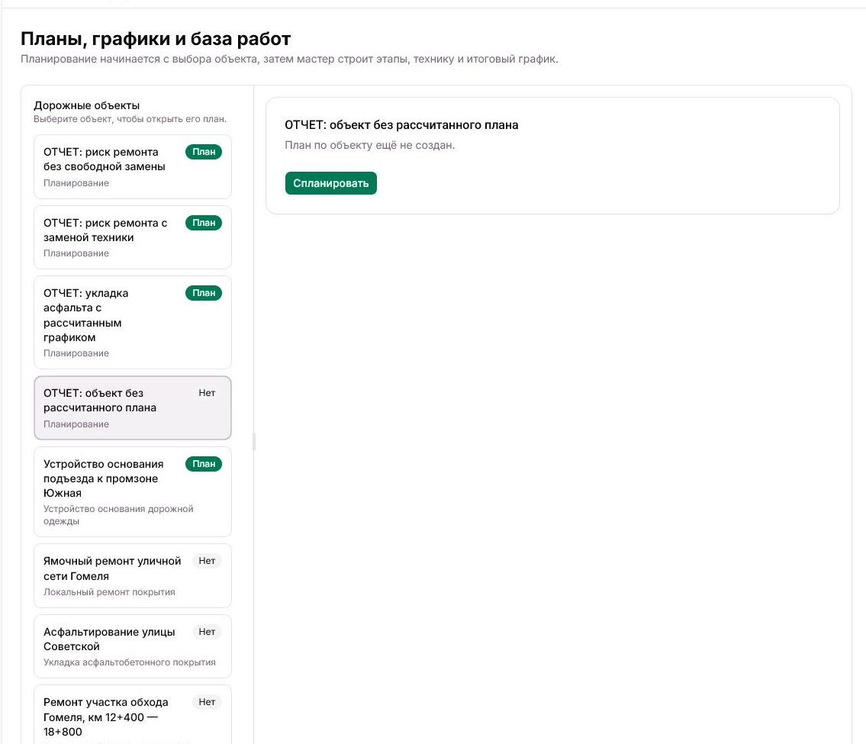
Скриншот 2. Объект без плана показывает единственное действие - спланировать.
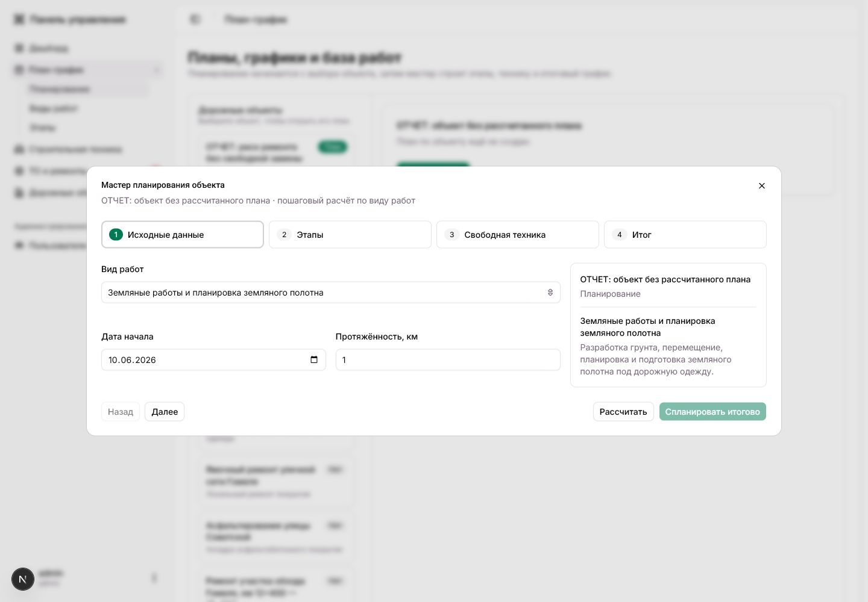
Скриншот 3. Мастер планирования: ввод исходных данных - вид работ, дата начала и протяженность.
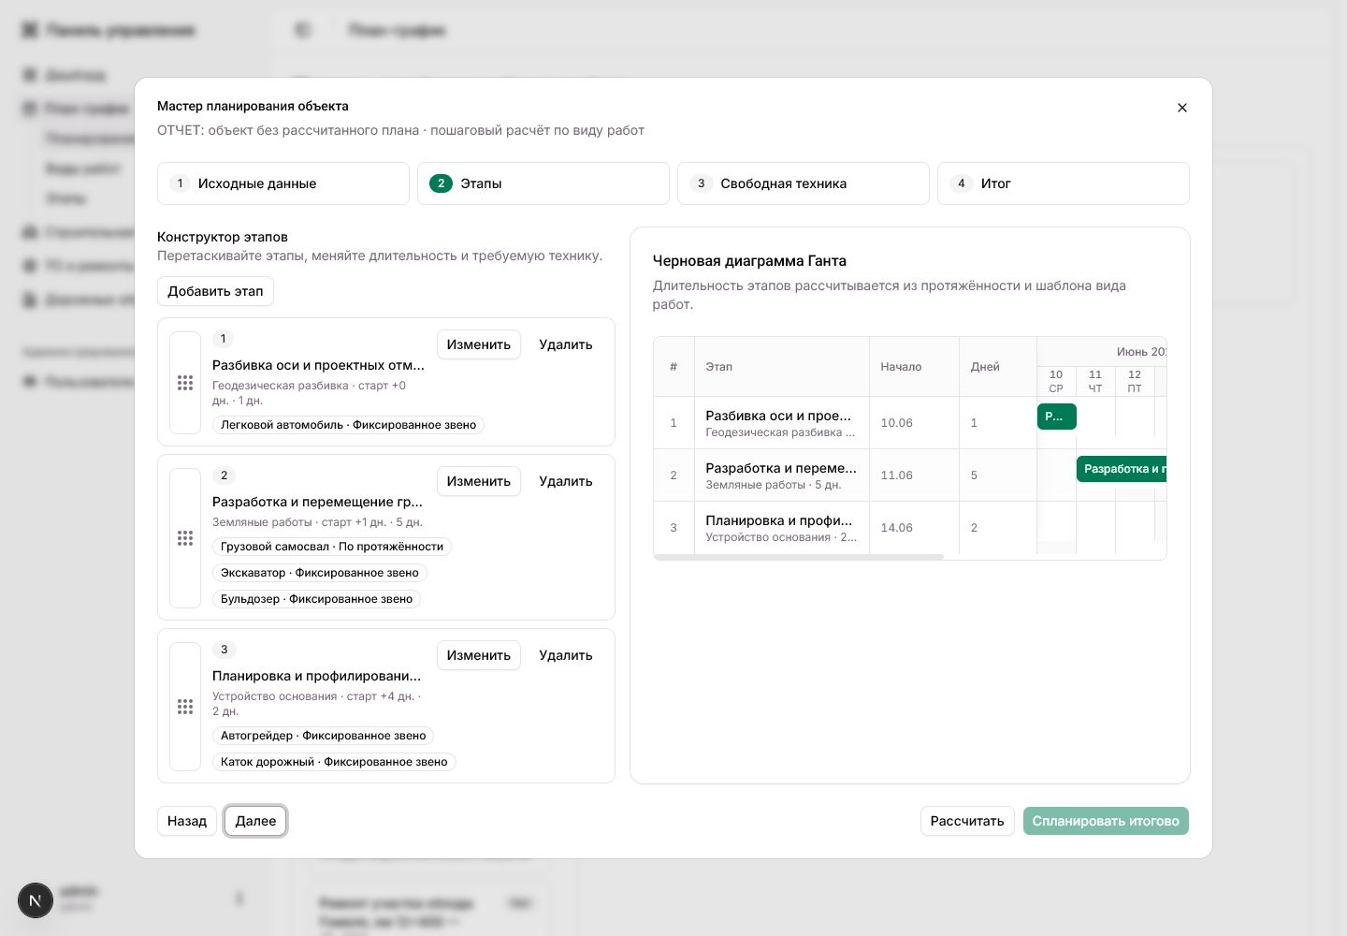
Скриншот 4. Мастер планирования: этапы берутся из шаблона вида работ, но могут быть изменены для конкретного расчета.
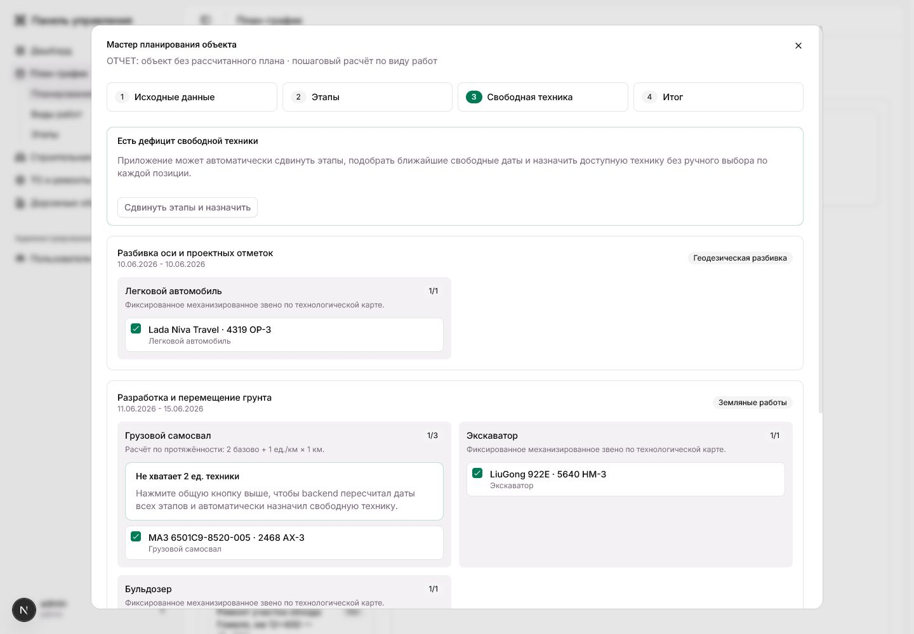
Скриншот 5. Мастер планирования: подбор свободной техники, отображение дефицита и кнопка автоматического сдвига этапов.
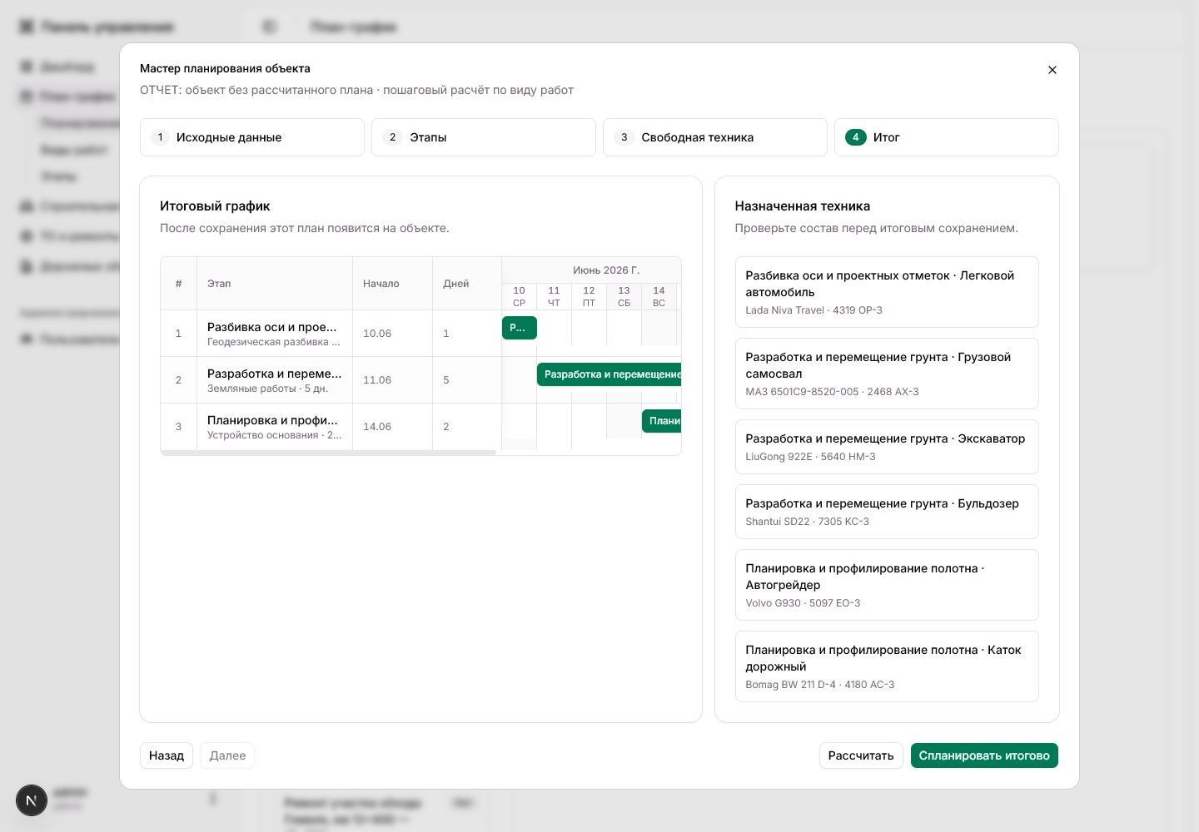
Скриншот 6. Мастер планирования: итоговая диаграмма и состав назначенной техники перед сохранением.
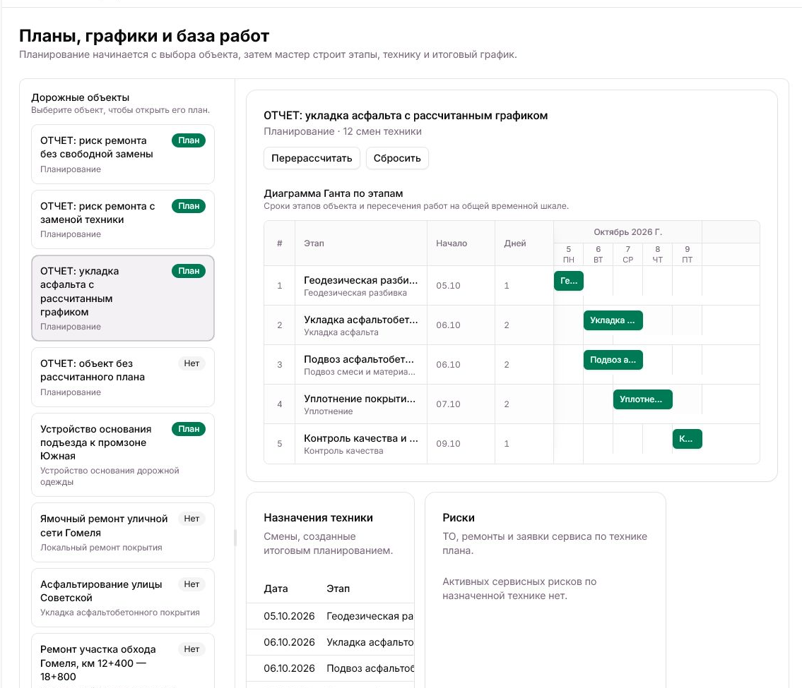
Скриншот 7. Сохраненный план: этапы дорожных работ выведены на диаграмму Ганта, ниже - сменные назначения.
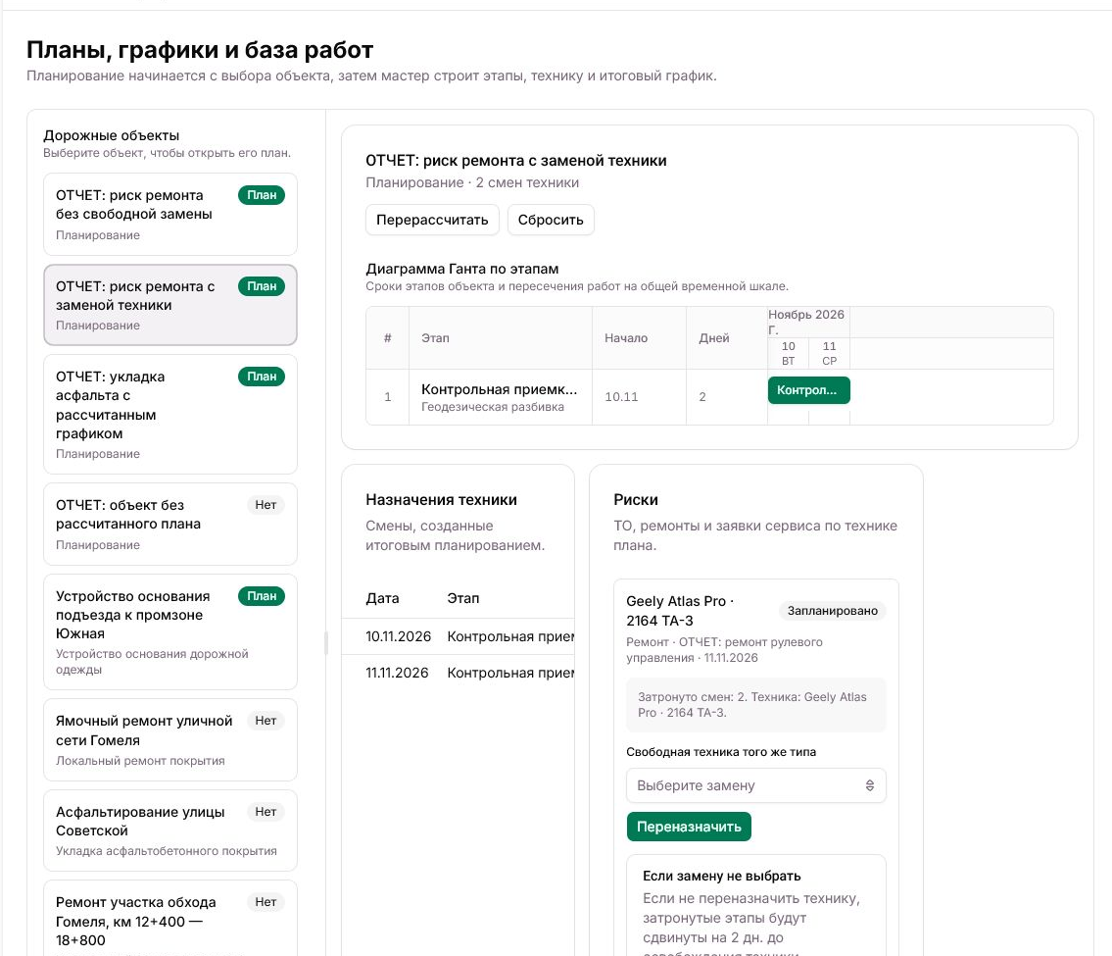
Скриншот 8. Ремонт назначенной машины пересекся с планом; система предлагает свободную технику того же типа.
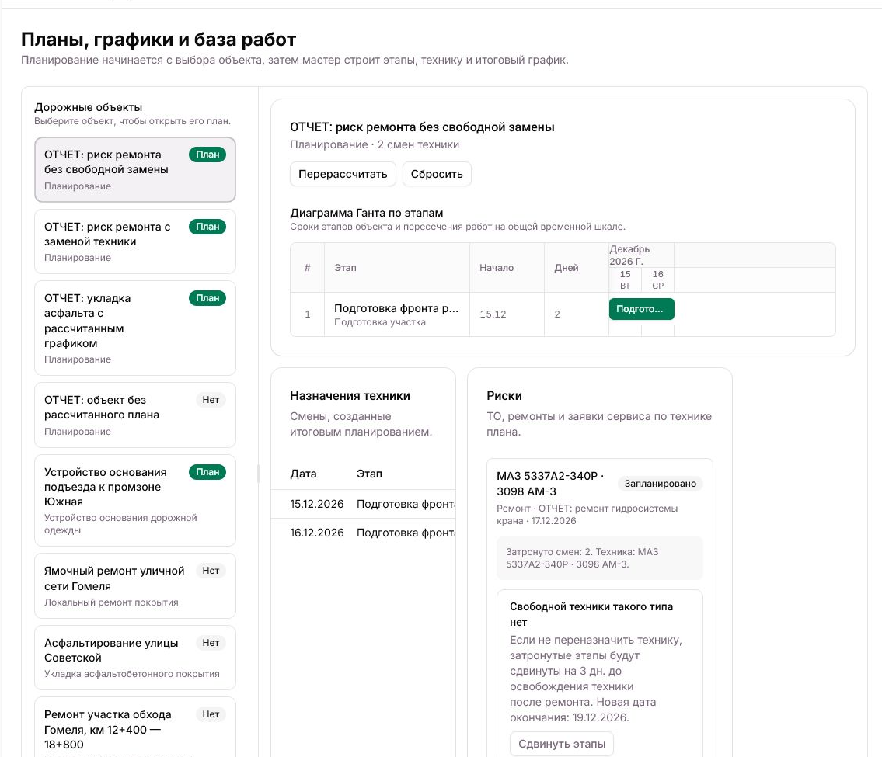
Скриншот 9. Свободной техники того же типа нет; система предлагает сдвинуть этапы после окончания ремонта.

4.1. Ручная проверка демонстрационных сценариев через API
API | Сценарий | Назначенная техника | Затронуто | Свободные замены | Рекомендация | Итог
GET /equipment-plans/service-risks/:id | Риск с заменой | Geely Atlas Pro 2164 TA-3 | 2 смены | 2 варианта | replace | В карточке риска отображается выбор свободной техники того же типа.
GET /equipment-plans/service-risks/:id | Риск без замены | МАЗ 5337A2-340P 3098 AM-3 | 2 смены | 0 вариантов | shift, +3 дня | В карточке риска отображается предложение сдвинуть этапы до окончания ремонта.

5. Алгоритм планирования
Пользователь выбирает дорожный объект и запускает расчет.
Backend получает вид работ, дату начала, протяженность, ширину, сменность и плечо доставки.
По виду работ выбираются шаблонные этапы и правила техники; пользователь может изменить этапы только для конкретного расчета.
Для каждого этапа рассчитывается требуемое количество техники и плановые часы.
Backend строит множество занятых слотов: существующие планы других объектов, сервисные окна ТО/ремонтов и уже зарезервированные машины в текущем черновике.
Если включен автосдвиг, система перебирает ближайшие даты и выбирает первый период, где этап можно обеспечить техникой.
После подтверждения расчет сохраняется транзакционно: этапы, потребности и сменные назначения.
Если позже появляется ремонт назначенной техники, frontend запрашивает backend-варианты: заменить техникой того же типа или сдвинуть затронутые этапы.

6. Кодовые доказательства
Ниже приведены сокращенные фрагменты кода: оставлены ключевые строки и условия, а не полные тела функций. Абсолютные пути и стартовые строки указаны для быстрой проверки в проекте.

6.1. Слот планирования и блокирующие сервисные окна
D:\test-flow-app\backend\src\equipment-plans\equipment-plans.service.ts:409
409: private planSlotKey(vehicleId: string, workDate: Date, shift: EquipmentPlanShift) {
414: return `${vehicleId}:${this.dateKey(workDate)}:${shift}`;
417: private serviceBlockingTypes = ['maintenance', 'inspection', 'repair', 'diagnostics'] as const;
424: private serviceBlockSlotKeys(vehicleId: string, startDate: Date, endDate: Date) {
429: return this.daysBetweenInclusive(startDate, endDate).flatMap((date) => [
430: this.planSlotKey(vehicleId, date, 'day'),
431: this.planSlotKey(vehicleId, date, 'night'),
432: ]);

6.2. Исключение занятой техники из доступных вариантов
D:\test-flow-app\backend\src\equipment-plans\equipment-plans.service.ts:1776
1776: const getOccupiedVehicleIds = (vehicleType, stageDateKeys, draftOccupiedSlotKeys) => {
1781: const occupiedByPlans = existingPlans
1788: const occupiedByService = blockingServices
1800: const occupiedByDraft = vehicles
1810: return [...new Set([...occupiedByPlans, ...occupiedByService, ...occupiedByDraft])];
1839: const getAvailableVehicles = (vehicleType, occupiedVehicleIds) => {
1844: return vehicles.filter((vehicle) =>
1847: vehicle.type === vehicleType &&
1848: (vehicle.status === 'active' || vehicle.status === 'reserve') &&
1849: !occupiedVehicleIdSet.has(vehicle.id));

6.3. Автоматический сдвиг этапа до ближайшего доступного окна
D:\test-flow-app\backend\src\equipment-plans\equipment-plans.service.ts:1909
1909: if (dto.autoSchedule) {
1912: for (let delayDays = accumulatedAutoDelayDays; delayDays <= 90; delayDays += 1) {
1917: const candidateStart = this.addDays(startDate, originalOffsetDays + delayDays);
1922: if (canCoverStage(stage, candidateStart, draftOccupiedSlotKeys)) {
1923: accumulatedAutoDelayDays = delayDays;
1924: effectiveOffsetDays = originalOffsetDays + delayDays;
1925: break;
1926: }
1927: }

6.4. Сохранение назначений и запрет ручного выбора занятой техники
D:\test-flow-app\backend\src\equipment-plans\equipment-plans.service.ts:2233
2233: const busySelected = sourceVehicles.filter((vehicle) =>
2234: occupied.has(this.planSlotKey(vehicle.id, workDate, 'day')));
2236: if (busySelected.length > 0) {
2243: throw new ConflictException(`Выбранная техника уже занята ${this.dateKey(workDate)}`);
2249: const assignedForDate = sourceVehicles
2251: .filter((vehicle) => !occupied.has(this.planSlotKey(vehicle.id, workDate, 'day')))
2254: .slice(0, demand.requiredCount);
2264: await tx.equipmentPlanAssignment.create({ data: { vehicleId: vehicle.id, workDate, shift: 'day' }});

6.5. Поиск замены при сервисном риске
D:\test-flow-app\backend\src\equipment-plans\equipment-plans.service.ts:1134
1134: private async findReplacementOptionsForServiceRisk(params) {
1142: this.prisma.fleetVehicle.findMany({
1144: id: { not: params.event.vehicleId },
1145: type: params.event.vehicle.type,
1146: status: { in: ['active', 'reserve'] },
1190: return vehicles.filter((vehicle) =>
1192: params.affectedPlans.every((plan) => {
1198: const hasServiceBlock = blockingServices.some((event) =>
1201: this.serviceOverlapsDate(event, plan.workDate));
1203: return !occupiedSlots.has(slotKey) && !hasServiceBlock;
1207: }).map((vehicle) => this.formatDraftVehicle(vehicle));

6.6. Разрешение риска: переназначение или сдвиг
D:\test-flow-app\backend\src\equipment-plans\equipment-plans.service.ts:1330
1330: if (dto.action === ServiceRiskResolutionAction.replace) {
1339: const selectedReplacement = replacementOptions.find((vehicle) =>
1340: vehicle.id === dto.replacementVehicleId);
1348: const result = await this.prisma.equipmentPlanAssignment.updateMany({
1352: vehicleId: selectedReplacement.id,
1353: notes: `Переназначено из-за сервисного риска "${event.title}".`,
1380: const shiftSuggestion = this.buildServiceRiskShiftSuggestion(event, affectedPlans);
1482: await tx.roadWorkStage.update({
1485: startDate: this.addDays(stage.startDate, shiftSuggestion.shiftDays),
1493: await tx.equipmentPlanAssignment.update({
1496: workDate: this.addDays(plan.workDate, shiftSuggestion.shiftDays),

6.7. Уникальность слота в базе данных
D:\test-flow-app\backend\prisma\schema.prisma:438
438: model EquipmentPlanAssignment {
443: vehicleId String
444: workDate DateTime
445: shift EquipmentPlanShift
459: @@unique([vehicleId, workDate, shift])

6.8. Закрытые сервисные заявки не попадают в карточку рисков
D:\test-flow-app\next-app\app\dashboard\planning\page.tsx:1669
1669: const serviceRisks = serviceEvents.filter((event) => {
1670: if (event.status === "completed") return false
1671: if (!plannedVehicleIds.has(event.vehicleId)) return false
1672: if (event.status === "in_progress" || event.status === "overdue") return true
1676: const serviceRange = getServiceEventRange(event)
1682: return serviceRange.end >= riskStart && serviceRange.start <= riskEnd

7. Результаты тестирования
Сценарий | Тест | Проверяемое поведение | Статус
Автосдвиг при занятости | equipment-plans.service.spec.ts | Этап переносится с 10.06.2026 на 11.06.2026, следующий этап - на 12.06.2026 | Passed
ТО/ремонт в период работ | equipment-plans.service.spec.ts | Сервисное окно делает технику недоступной для автопланирования | Passed
Перекрытие внутри черновика | equipment-plans.service.spec.ts | Вторая перекрывающаяся стадия получает conflictCount=1 | Passed
Перерасчет того же объекта | equipment-plans.service.spec.ts | replaceExisting исключает из конфликтов собственные старые назначения | Passed
Ручной выбор занятой техники | equipment-plans.service.spec.ts | Backend выбрасывает ConflictException | Passed
Гонка уникального слота БД | equipment-plans.service.spec.ts | P2002 переводится в понятную ошибку планирования | Passed
Сервисный риск с заменой | equipment-plans.service.spec.ts | Возвращается recommendedAction='replace' и варианты техники | Passed
Сервисный риск со сдвигом | equipment-plans.service.spec.ts | Сдвигаются даты этапа и сменные назначения | Passed
Статус техники при ремонте/ТО | service-events.service.spec.ts | Техника переходит в repair/maintenance и восстанавливает предыдущий статус | Passed

Фактический запуск: `npm test -- equipment-plans.service.spec.ts --runInBand` - 28 тестов прошли; `npm test -- service-events.service.spec.ts --runInBand` - 4 теста прошли.

7.1. Лог запуска тестов планирования
D:\test-flow-app\backend
> backend@0.0.1 test
> jest equipment-plans.service.spec.ts --runInBand
Test Suites: 1 passed, 1 total
Tests: 28 passed, 28 total
Snapshots: 0 total
Ran all test suites matching equipment-plans.service.spec.ts.
> backend@0.0.1 test
> jest service-events.service.spec.ts --runInBand
Test Suites: 1 passed, 1 total
Tests: 4 passed, 4 total
Snapshots: 0 total
Ran all test suites matching service-events.service.spec.ts.

8. Замечания критического агента и внесенные правки
Критическое замечание | Как учтено в отчете
Не путать текущую версию с удаленными модулями | В отчете оставлены только роли admin/user и актуальные разделы
Не называть эвристику строгой оптимизацией | Используется формулировка: эвристический подбор ближайшего доступного окна
Показать отрицательные сценарии | В матрицу включены занятость, ремонт, дефицит, невалидный этап, БД-конфликт
Доказать влияние ремонта на план | Добавлены скриншоты риска с заменой и риска со сдвигом, а также code excerpts
Приложить тесты | Добавлена таблица тестов и фактический результат запуска

9. Ограничения текущей реализации
Планирование является эвристическим: система подбирает ближайшие доступные даты и технику, но не решает задачу математической оптимизации стоимости или маршрутов.
Нет GPS-телеметрии в реальном времени; мониторинг строится по статусам техники, планам и сервисным заявкам.
Экономические показатели, стоимость машино-часа и расчет сметы намеренно не включены, так как тема диплома сфокусирована на планировании и мониторинге использования техники.
Сценарии ремонта показывают эксплуатационный риск: если замена есть, система предлагает переназначение; если замены нет, срок работ увеличивается сдвигом этапов.

10. Вывод
Реализованная функция планирования соответствует теме диплома: она связывает дорожный объект, технологические этапы, типы строительной техники, сменные назначения, ТО/ремонты и риски срыва сроков. Главная инженерная составляющая находится на backend-уровне: расчет потребности, проверка занятости, учет ремонтных окон, запрет двойного назначения и автоматический сдвиг графика. Диаграмма Ганта и карточки рисков на frontend являются визуализацией этих расчетов.

